Resultat Nasjonale prøver 8. trinn 2015

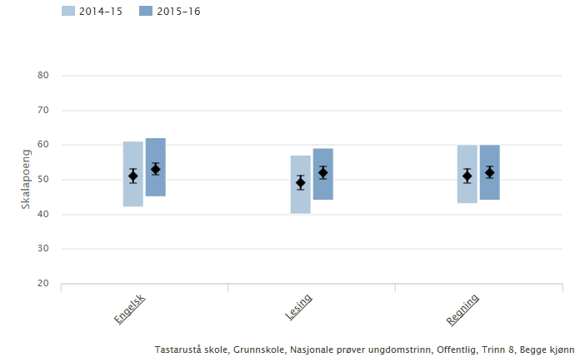

Prøve | 2014/2015 |  | 2015/2016
 | Snitt poeng | % andel nivå 4+5 | Snitt poeng | % andel nivå 4+5
Engelsk | 51 | 34,1% | 53 | 45,8%
Lesing | 49 | 27,7% | 52 | 43,3%
Regning | 51 | 37,8% | 52 | 42,1%

